
Jóvenes dominicos alían mística de la fe con

dimensión de la acción

Jilwesley Almeida

Adital
La Orden Dominica celebra sus 800 años de fundación en el mundo este año 2016. Para hablar sobre la teología practicada por los frailes dominicos, Adital entrevistó al Movimiento Juvenil Dominico (MJD).
Aprovechamos la oportunidad para saber también la importancia de Frei Tito de Alencar para el fortalecimiento de los principios dominicos en Brasil. Para el MJD, recordar a Frei Tito hace que se tenga conciencia de que la dictadura militar todavía no terminó por completo en Brasil. Y que la sociedad necesita estar atenta y actuar contra los casos de violencia practicados por la policía militarizada.
Lea la entrevista:
Adital - ¿Cómo es trabajada la teología practicada por los frailes dominicos en la juventud actual?
Todo dominico es llamado a ser testimonio y predicador de la "Verdad” en el ambiente en que se está insertado. También nosotros, del Movimiento Juvenil Dominico, somos impulsados por este carisma, tal cual los dones que cada uno tiene para una mejor prédica en la realidad que vivimos, ya sea familiar, académica y profesional.
Lo que ocurre, naturalmente, es una adaptación de lenguaje y metodología, apuntando a la integración y acercamiento con el universo del público joven. Sin embargo, son preservados los elementos esenciales de esa fe que libera, y que puede ser practicada por la Iglesia.
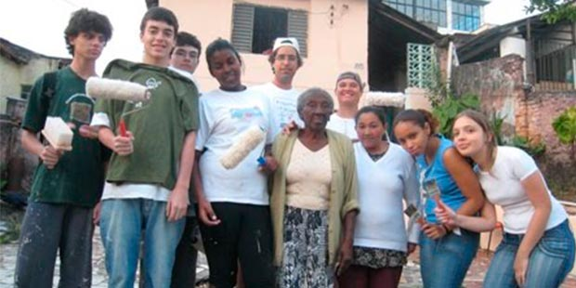
Movimiento Juvenil Dominico elabora una serie de actividades apuntando a la formación del carácter a partir del autoconocimiento, vivencia comunitaria, estudio, oración y actividades misioneras.

Adital - ¿Cuál es el diferencial de la teología practicada por los dominicos en relación con las demás?
La Iglesia es muy amplia y muy diversa, por lo tanto, existen muchas formas de ser cristiano. La manera dominica de seguir a Jesucristo está basada en algunos pilares, que son: vida de oración, pues no podemos hablar de Dios sin conocerlo; vida de estudio, pues la razón y la ciencia también nos ayudan a conocer a Dios, además de capacitarnos para una mejor predicación; la vida comunitaria, pues encontramos a Dios en el prójimo y la comunidad es un espacio privilegiado para esto; y la compasión, todo para que la prédica ocurra de la mejor forma posible, estando orientada hacia el mundo, y no hacia nosotros mismos.
Adital - ¿Cuál fue la importancia de Frei Tito para el fortalecimiento de ese carisma en el MJD de Brasil?
Respondiendo a su vocación, Frei Tito fue una persona insertada en el mundo y en los conflictos de su época, involucrado en la lucha por la verdad y por la justicia. Al mirar su historia, el MJD tiene un ejemplo de compromiso, tanto con las cuestiones de la actualidad, como con el seguimiento de Jesucristo. Él nos inspira para dar continuidad a esa lucha por un mundo más fraterno, donde la opción por la verdad y justicia guíe nuestras acciones.
Recordar la memoria de Tito es tomar conciencia de que la dictadura todavía no terminó por completo, en nuestro país. Es trabajar para abrir los ojos de la sociedad en relación con los innumerables casos de violencia de nuestra policía militarizada, en el trato con las periferias, con las comunidades indígenas, campesinas y quilombolas, con los manifestantes que llenan las calles, clamando por derechos sociales y políticas públicas. Reconocer que el Estado y el empresariado opresor, que rigen con maestría esa violencia, necesitan cambiar la manera de gobernar.
Adital - ¿Cómo se trabaja la formación política y de derechos humanos dentro del movimiento de la juventud dominica?
Dentro de la visión de la doctrina social de la Iglesia, como un medio y no como un fin. Como cristianos, creemos que la vida humana es la prioridad absoluta, por lo tanto, deseamos un mundo donde los derechos humanos se reflejen en acciones concretas. La acción política es el único medio de concretar esos valores, por lo tanto, ella es muy importante para el MJD, pues es un medio de alcanzar muchos de nuestros sueños comunes. Nuestra esencia es el seguimiento a Jesucristo y no a un partido político, como han mostrado, de manera muy inteligente, el Papa Francisco.
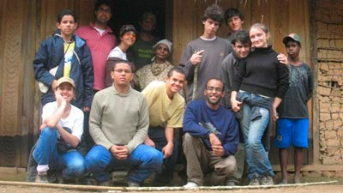
"Queremos hablar de un Dios de la Vida. Un Ser que en los acoge sin diferenciación, pues nos ama incondicionalmente y que está siempre para llevarnos en dirección al prójimo.” – Movimiento Juvenil Dominico

Adital - ¿Cómo se trabaja esa teología fuera del movimiento Dominico?
Queremos ser presencia de Dios en la sociedad, no para "convertir a los infieles”, sino para mostrar a la sociedad que es posible ser cristiano, estar politizado, estudiar ciencias, sin ser contradictorio y además siendo feliz con esas elecciones. A los que se acercan y desean conocer, las puertas están siempre abiertas, a los que tienen objetivos en común, como cuestiones vinculadas a los derechos humanos u otras, estamos dispuestos a trabajar juntos y a dialogar, incluso con diferencias en relación con la fe.
Adital - ¿Qué experiencias proporciona el contacto con la sociedad a los jóvenes dominicos?
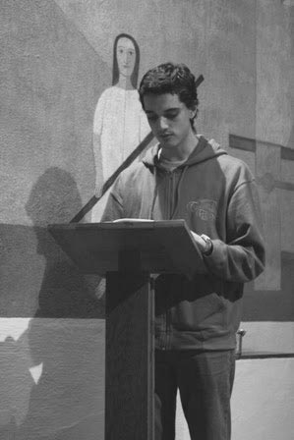
Los jóvenes del MJD ya están en la sociedad, somos un movimiento de laicos, los jóvenes estudian, trabajan, como cualquier otro joven. En relación con el MJD, tenemos la oportunidad de conocer realidades diferentes e intercambiar experiencias.
Adital - ¿Cuáles son los efectos de ejercer esa teología en la juventud?
Ejercer este carisma nos lleva a tener una mirada más misericordiosa sobre las diversas situaciones que ocurren en nuestra sociedad. Tener una fe relacionada con el mundo concreto nos coloca exactamente donde somos llamados a predicar a la sociedad, queda el testimonio de que ser cristiano, para nosotros los jóvenes, esver el rostro de Cristo en cada persona que sufre por las injusticias y desigualdades de nuestro mundo.

Adital - ¿Cuáles fueron los mayores desafíos para la familia dominica durante la dictadura militar? ¿Y qué obstáculos se enfrentan hoy?
No tenemos propiedad para discurrir sobre la experiencia de toda la familia. Lo que conocemos, sin embargo, son las historias de lucha por la libertad de algunos de nuestros hermanos dominicos, como Frei Tito, Frei Oswaldo Rezende, Frei Betto, etc. Personas que donaron la propia vida -en el caso de Tito hasta las últimas consecuencias- por el bien común, por las otras vidas.
Uno de los principales desafíos que el MJD vive es el de integrar la dimensión mística de la vida con la dimensión de la acción. Somos un grupo de la Iglesia, vinculado a una orden religiosa, que tiene una vida de oración, pero no queremos estar sólo dentro de las iglesias, queremos salir, pero sin dejar de ser cristianos.
Adital - ¿Cómo el movimiento de juventud dominica evalúa la sociedad actual, cuando se trata de la búsqueda de espiritualidad, fe y contacto con el ambiente religioso?
En la sociedad actual, vivimos, como dice Bauman, tiempos perfectamente determinados, en su gran mayoría las personas buscan cosas que pasan rápidamente delante de ellas, aprovechan al máximo y después la descartan; lamentablemente, la sociedad también encara la búsqueda de espiritualidad, fe y ambiente religioso de esta forma, difícilmente encontramos algo profundo y sólido en la realidad en que vivimos, éste es otro de los desafíos que tenemos al asumir un carisma, que tiene la prédica como estilo de vida.

Jilwesley Almeida
Colabora con ADITAL.
Correo electrónico
estagiario1@adital.com.br
jilwesley.almeida@gmail.com

